Pressmeddelande: torsdag den 16 april 2015 från Soundland Music, Pace Management och werecki promotion company

Stora framgångar Svenska Indie-rock bandet Join the Riot! -På turné, TV-reklammusik, Radio och nu väntar Kina!
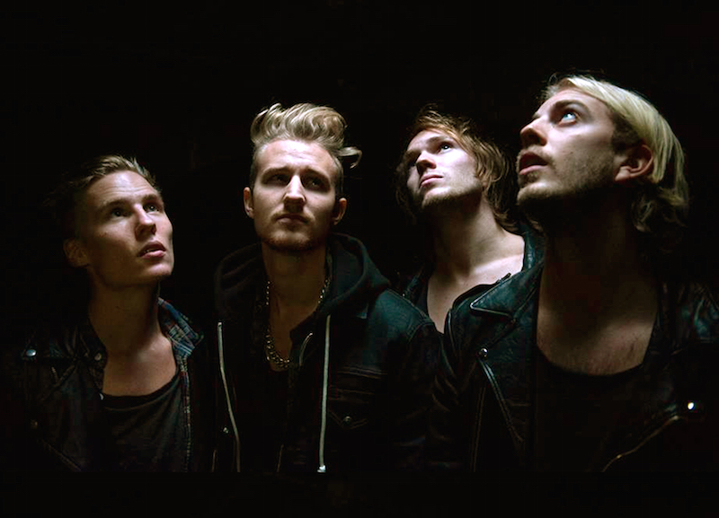
Join The Riot är ett nystartat musikprojekt som utvecklats i raketfart! På två år har popbandet roterat på Sveriges Radio med fyra singlar, gjort Volkswagens TV-reklammusik och spelat konserter runt hela landet på bland annat Umeå Open, Spybar, Debaser Slussen, Strand och Medis och nu på sin första stora Kina-turné!
I samband med Kina-turnén släpps nya singeln ”Us Against The Wall” som så småningom ska leda fram till bandets första fullängdare med release hösten 2015.

Förhandslyssna på nya singeln ”Us Against The Wall” här: https://soundcloud.com/jointheriot/us-against-the-wall/s-Z6pXd?in=jointheriot/sets/us-against-the-wall-album-2015/s-ucLOM
Downloads/radiopromotion se: www.werecki.com

Den 22april reser de på sin första Kina-turné! Den två veckor långa turnén som har sin början i den ”lilla bergsstaden” ChengDu med blott 10miljoner invånare. Därefter följer ett tätt spelschema med 6 konserter runt om i hela landet för att slutligen avsluta i Shanghai på Kinas största rockfestival Music Midi Festival med tio tusentals i publiken. Med på resan följer den australiensiska filmskaparen Benjamin Dowie för att dokumentera konserterna och de spännande kulturmöten som sker under turnén. (http://beanpole.com.au)

Turnéplan: Join The Riot Kina 2015 se: www.jointheriotband.com

Join The Riot är: Henrik Ljungkvist (sång), Jonas Engdahl (bas), Simon Santunione (trummor) och Andre Sund (gitarr). För ett par år sedan träffandet bandet på Fryshysets eftergymnasiala rockmusiklinje och startade Join The Riot med inställningen att få göra grym pop.

Efter att ha släppt fyra singlar under 2013, som bland annat uppmärksammats av Sveriges radio P3 och P4, släppte popbandet Join The Riot sin debut EP ”Buckle Up” i fjol. EPn lanserades som en USB-sticka i form av en surfbräda och blev uppmärksammad i radio, TV och bloggar runt om i världen. Singeln ”Louis” toppade studentradiolistan ett par veckor och spelades frekvent på lokalradiostationer runt om i Sverige och USA. Man har även kunnat höra låten ”Wow” i Volkswagens reklam på TV under sommaren.

Join The Riot nya singeln ”Us Against The Wall” släpps den 24 april, som så småningom ska leda fram till bandets första fullängdare som anländer hösten 2015.

Spelningar i urval: Umeå Open (2015), Debaser Medis (2015), Spybar (2014), Clap me (Brasiliansk livestream, (2014), Affordable Art Fair Stockholm (mässa, 2014), Debaser Strand (2014), Klubbettan (Tranås, 2014), Obaren (2014), Fotografiska (2013), Grand Central Hotel (2013), Hultsfreds Rookiefestival (festival, 2013), Tantoklafset (festival, 2013), Weekdays (2013), Cream Island (festival, 2013), Debaser Slussen (2013)

SOUNDLAND MUSIC - APRIL 2015

Kontakt: Rickard Werecki Lycknert, Werecki Promotion Company +46 70 717 8008, pr@werecki.com http://www.werecki.com
Fredrik Andersson, Pace Management +46 70 418 6189, fredrik@pacemswe.com
http://www.pacemswe.com

